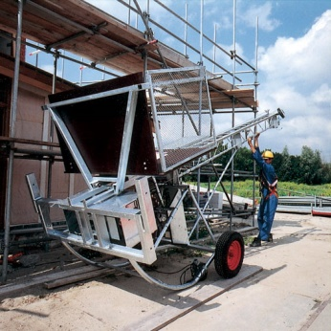

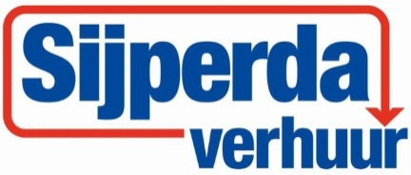

**Kantelliften 6,0 meter**

**Kantellift De Jong A32-(B)L / A34-L**

Hefvermogen: 300 kg

Hefsnelheid: 0,27 mtr./sec.

Personen: nee

Max. masthoogte: 21,5 mtr.

Max. hefhoogte: 6,0 mtr.

Platform afmetingen: 140 x 90 cm

Gewicht basis machine: 510 kg (incl. mast 6,0 mtr.)

Motorvermogen: 1,6 pk – 2,0 pk

Voeding: 230V

Aansluiting: 16 Amp (traag)

**Kantellift Bouwma WW200/99L**

Hefvermogen WW200/99L: 200 kg

Hefsnelheid: 0,30 mtr./sec.

Personen: nee

Max. masthoogte: 12 mtr.

Max. hefhoogte: 6,0 mtr.

Platform afmetingen: 150 x 90 cm

Gewicht basis machine: 480 kg (incl. mast 6,0 mtr.)

Motorvermogen: 1,5 pk

Voeding: 230V

Aansluiting: 42V

**Kantellift Bouwma WW300/99L**

Hefvermogen WW300/99L: 300 kg

Hefsnelheid: 0,18 mtr./sec.

Personen: nee

Max. masthoogte: 18 mtr.

Max. hefhoogte: 6,0 mtr.

Platform afmetingen: 140 x 140 cm

Gewicht basis machine: 525 kg (incl. mast 6,0 mtr.)

Motorvermogen: 1,5 pk

Voeding: 230V

Aansluiting: 42V